Qu'est-ce qu'HABBY ?

Une plateforme logiciel
HABBY est un logiciel libre, modulaire et évolutif pour modéliser l’habitat hydraulique des espèces d’eau courante.
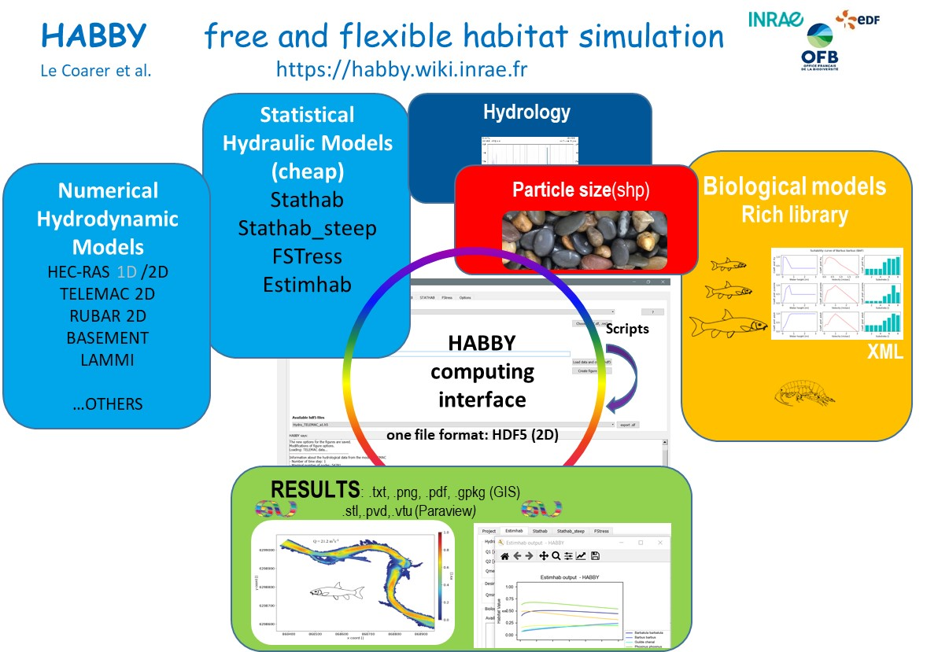

Les trois partenaires OFB, EDF et INRAE ont décidé de créer une nouvelle génération d'outils pour caractériser l'évolution de la qualité de l'habitat hydraulique des cours d’eau selon leurs scénarios de gestion. Ils ont décidé de développer une plate-forme logicielle pour gérer les différentes entrées de modèles hydrauliques et biologiques dans le but de produire des modélisations de l’évolution des habitats aquatiques selon les débits simulés.
Ce logiciel dispose de deux types de modélisation d'habitat :
- A partir de modèles statistiques : Estimhab, Stathab, Stathab Steep et FStress.
- A partir de modèles physiques : couplage de cartographie de substrat et de données issues de modélisation hydraulique 2D (TELEMAC, HAC-RAS2D, ..).
Se référer aux notions de base pour découvrir l'interface graphique.
HABBY est un interface de modélisation de l’habitat hydraulique qui permet de coupler une large gamme de modèles hydrauliques (numériques ou statistiques) avec une bibliothèque de modèles de réponses biologiques pour simuler l’impact de la gestion des cours d’eau sur la qualité de l’habitat hydraulique des espèces d’eau courantes.
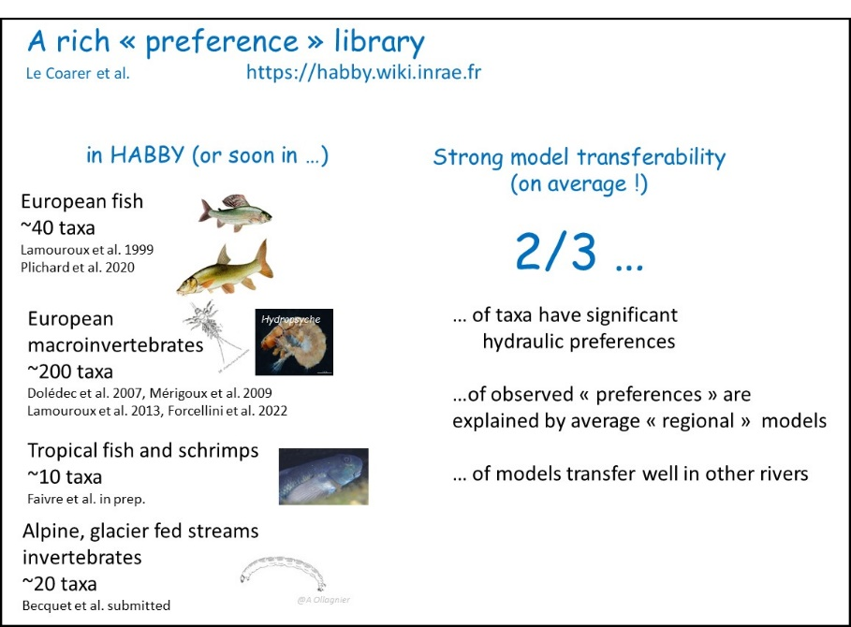
Une large gamme de modèles biologiques documentés est incluse dans HABBY. Les études récentes ont montré un grand degré de transférabilité des modèles entre cours d’eau, bien que cette transférabilité soit variable entre les taxons aquatiques.
HABBY permet de réaliser des simulations d’habitat avec les modèles hydrauliques numériques les plus courants. Il contient une riche bibliothèque de modèles biologiques documentés, qui s’enrichit au fil des développements scientifiques.
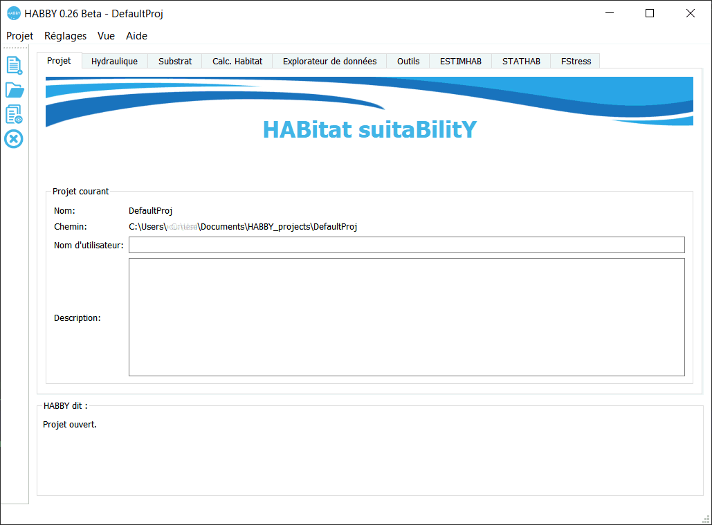
Téléchargez et lancer HABBY !

Les modèles d’habitat hydraulique
L’ensemble des modèles d'habitat hydraulique contribuent à la définition de « débits écologiques », vus comme des compromis entre milieux et usages, et guident la restauration physique des cours d’eau. L’utilisation de modèles d’habitat s'intègre nécessairement dans une approche globale qui prend en compte le contexte hydrologique, environnemental, biologique et socio-économique. La mise en œuvre et l'interprétation des modèles d'habitat n'est pas immédiate et nécessite de l’expertise. La place des modèles d’habitat dans la démarche de définition des débits écologiques est décrite dans les documents suivants, dont la lecture est recommandée pour une bonne interprétation :
'Lamouroux N., Augeard B., Baran P., Capra H., Le Coarer Y., Girard V., Gouraud V., Navarro L., Prost O., Sagnes P., Sauquet E., Tissot L. (2018) Débits écologiques : la place des modèles d'habitat dans une démarche intégrée. Hydroécologie Appliquée, 20, 1–26. https://doi.org/10.1051/hydro/2016004'
'Lamouroux N., Hauer C., Stewardson M.J., Poff N.L. (2017) Physical habitat modeling and ecohydrological tools. In Horne A., Webb A., Stewardson M.J., Richter B., Acreman M. (Eds). Water for the Environment. Elsevier, Amsterdam. p. 265-285. https://dx.doi.org/10.1016/B978-0-12-803907-6.00013-9'


